Омский Научный центр Сибирского отделения Российской академии наук

Региональная общественная организация «Омский совет ректоров»

Омское региональное отделение Всероссийской общественной организации

«Русское географическое общество»

Детская областная общественная организация

«Научное общество учащихся «Поиск»

Автономная некоммерческая организация дополнительного профессионального образования «Центр обучения «Махаон»

БОУ г. Омска Лицей№64

52-я

Межрегиональная научно-практическая конференция

школьников и учащейся молодежи

Тема: «MathPlace. Мобильное приложение для изучения математики»

Учебно-исследовательская работа

Научное направление: информатика и программирование

*Выполнили:*

ученики 9 класса

БОУ г. Омска Лицей№64

Никульшин Павел Андреевич

Завьялов Гордей Константинович

*Научный руководитель:*

педагог д.о. АНО ДПО “ЦО “Махаон”

Морозов Антон Дмитриевич

Омск - 2020

**Оглавление**

Введение 3

Цель 4

Задачи 4

Проектирование возможностей приложения 4

Описание проекта 5

Техническая реализация 7

Вывод 10

Источники 11

# Введение

Сегодня создается и используется множество проектов в области «цифрового образования». От многомилионных образовательных платформ, например, Stepik [1] или Coursera [2], до менее глобальных решений, посвященных подготовке к экзаменам (например, веб-сервис РешуОГЭ [3]), изучению отдельных предметов (например, веб-сервисы для изучения английского языка [4],[5];) или подготовки конкурсам или олимпиадам (например, приложение для подготовки к конкурсу «Кенгуру» [[6](https://play.google.com/store/apps/details?id=com.androidgame.gamefree.kangaroo&hl=ru)]).

Большинство этих проектов изначально создавались под веб-платформу, но с повышением производительности смартфонов, стало появляться всё больше мобильных приложений, как дополняющих существующие веб-проекты, так и предназначенных только для смартфонов. Например, появилось своё приложения у проекта РешуОГЭ, а у приложений Stepik или Sololearn больше миллиона скачиваний [[7](https://play.google.com/store/apps/details?id=org.stepic.droid&hl=en), 8].

Для изучения математики также есть ряд образовательных решений. Ей посвящены разделы на больших платформах (например, Stepik или Sololearn). Также есть проекты, ориентированные только на математику, например, мобильное приложение «математика школьный курс», где можно читать теории по школьной математике с 9 по 11 класс или сайт образовательного центра «Перспектива», где размещены задачи для учеников центра.

Мы увлекаемся математикой, олимпиадной и не только, пользовались различными приложениями и сервисами для её изучения и решения задач. Проанализировав свой опыт и возможности других проектов, мы решили создать наглядное и удобное приложение для изучения математики.

# Цель

Создание мобильного приложения MathPlace для изучения математики и решения задач по её различным разделам.

# Задачи

1. Выбрать средства разработки.
2. Изучить среду разработки Android Studio.
3. Изучить язык программирования Java и работу с базами данных.
4. Продумать структуру и создать дизайн приложения.
5. Выбрать и реализовать основные алгоритмы работы приложения.
6. Создать рабочую версию приложения
7. Провести тестирование и отладку.

# Проектирование возможностей приложения

В начале работы мы решили проанализировать возможности существующих цифровых образовательных проектов, чтобы лучше спланировать и определить наполнение MathPlace.

Мобильное приложение «Математика — школьный курс» содержит в сборник теории по 9-11 классам. При помощи приложения можно, например, подготовиться к школьной контрольной, но нельзя решать задачи. Для решения задач есть приложение «Кенгуру», в котором можно решать задания прошлых лет. Но нет поясняющей эти задания теории. Поэтому в нашем приложении должна сочетаться теория и практика.

Такое сочетание есть в проектах, посвященных подготовке к ОГЭ или ЕГЭ. Например, в приложении «Exam» или сайте РешуОГЭ. Но их недостатком, на наш взгляд, является то, что эти проекты не предполагают расширения круга тем, и освящают только подготовку к экзаменам. В MathPlace мы проектируем приложение таким образом, чтобы его можно было дополнять разными темами по теории и практическими заданиями.

Удобная структура, большой перечень тем и заданий есть на сайте образовательного центра Сириус. Но пользоваться этим сайтом могут только примерно 100 школьников со всей России. Мы же хотим сделать такое приложение, которым будут пользоваться существенно больше школьников и, возможно, не только из России.

Чтобы разнообразить решение задач или чтение теории мы решили дополнить MathPlace играми на тренировку устного счета. Подобные игры есть в приложении «Математика: устный счет, ментальная арифметика».

# Описание проекта

При первом входе в приложение появляются приветственные экраны, в которых кратко рассказываются основные возможности MathPlace. Далее открывается окно авторизации, в котором пользователь может зарегистрироваться или войти в свой аккаунт.

В главном окне приложения MathPlace пользователь может выбрать один из предлагаемых разделов (например, «Геометрия») и тему в нём (например, «Теорема Пифагора») для изучения. Для быстрого перехода к часто посещаемым темам реализованы разделы «Избранное» и «Популярное», куда добавляются темы на основе предпочтений пользователя. Также с главного экрана можно сразу перейти к последней изучаемой теме.

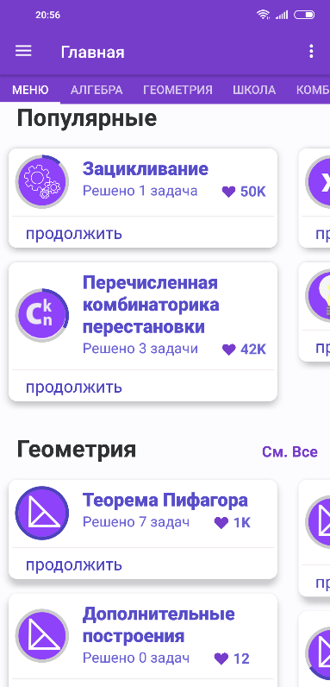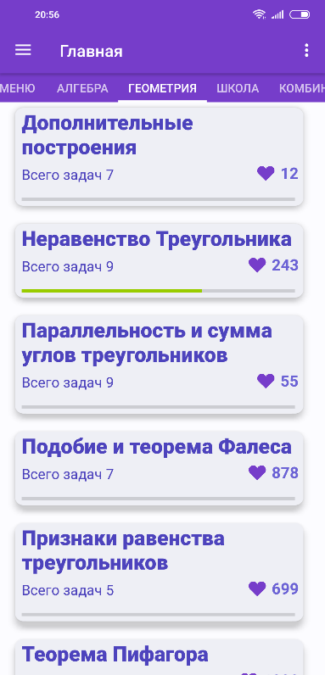

При переходе к теме, сначала открывается экран с теорией, после которого можно перейти к решению задач. На экране с задачей можно прочитать её условие и ввести ответ в соответствующее поле (все задачи в приложении с открытым ответом). При решении задачи, чтобы записать промежуточные действия, можно открыть поле для заметок (либо во весь экран, либо наполовину). Если пользователь долго не может решить задачу, то он может посмотреть её решение (но тогда задача не будет учитываться в рейтинге, как решенная).

Задачи разделены по уровням сложности, для каждой темы предусмотрено от 6 до 10 задач. Всего в приложении более 150 задач из различных источников. На основании решенных задач составляется рейтинг пользователей.

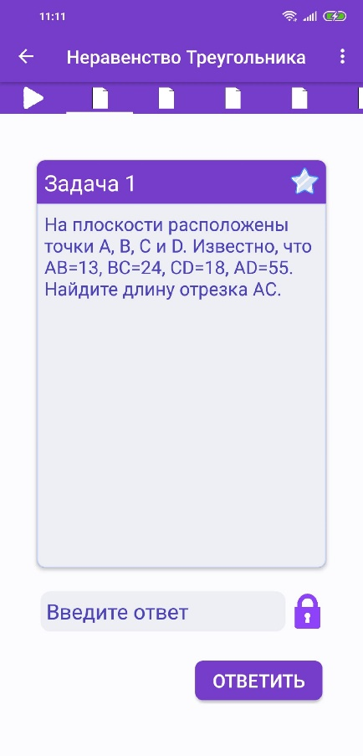

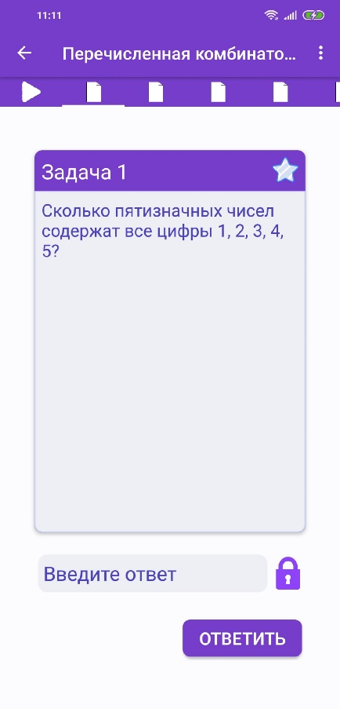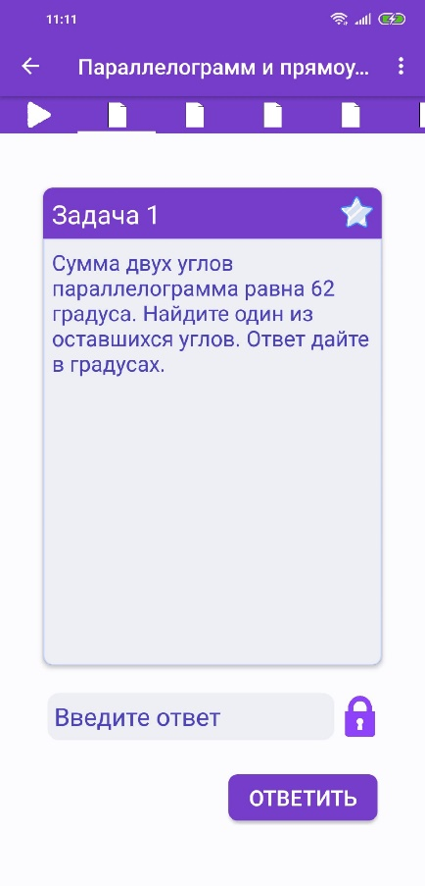

Для навигации используется боковое меню, с помощью которого можно попасть на главный экран, выполнить поиск темы или задачи, перейти в раздел с рейтингом пользователей, посмотреть свои достижения и статистику в разделе аккаунт, поиграть в мини-игру по тренировке быстрого устного счета, изменить настройки, и почитать о создателях.

# Техническая реализация

Приложение написано на языке программирования Java при помощи среды разработки Android Studio. Для загрузки данных пользователя и содержания тем используется база данных Firebase. В приложение используются стандартные библиотеки Android Studio, а также библиотеки для загрузки данных и  авторизации Firebase (FirebaseAuth и FirebaseDatabase).

Для дизайна приложения использовались платформы Glide, Picasso, TapTargetView и стандартные компоненты Android Studio.

База данных Firebase выбранна, т.к. не только удобно хранит данные, но и дает множество дополнительных функций для отслеживания статистики о приложение и расширения, которые могут быть использованы в следующих версиях проекта.

База данных организована в виде двух коллекций. Название первой коллекции «account», здесь хранятся данные о пользователях. Вторая коллекция «task», хранит данные о каждой из тем (теория, задачи и др.).

В первой коллекции название каждого документа это токен пользователя (у всех пользователей уникальный токен), а поля содержат данные в формате ключ-значение. Во второе коллекции название документа – это название темы.

Хранение данных происходит на серверах Firebase. Так как основными пользователями приложения будут школьники, находящиеся в городских условиях со стабильным доступом в Интернет, то связь с сервером происходит постоянно.

Весь проект состоит из нескольких типов файлов: это файлы xml, файлы java и программные файлы для библиотек и настройки основных параметров.

Файлы xml используются для отрисовки интерфейса. В этих файлах описана структура, параметры расположения и внешнего вида виджетов из которых состоят экраны приложения. Для удобного взаимодействия компонентов реализована древовидная структура xml файлов. При этом оформление элементов выполнено таким образом, что не зависит от размера экрана смартфона и отображается корректно на различных моделях.

Чтобы приложение работало быстро, мы старались использовать не только статичные объекты, которые явно описывались через xml, а динамически изменяемые, которые описывались в классах алгоритма выполнения приложения.

Также при формировании интерфейса учитываются индивидуальные данные пользователей (например, раздел «Избранное»), которые загружаются из базы данных. Отрисовка экранов на основании данных в xml выполняется при помощи функции setContentView

Взаимодействие пользователя с экраном происходит при помощи обработчиков событий, которые активируют выполнение соответствующих им функций. Также они позволяют узнать, какой объект кликнул пользователь, и передавать определённые значения между экранами. Это нужно, чтобы при загрузке следующего экрана использовать верные компоненты интерфейса и данные из базы.

Для каждой задачи есть поле с ответом, куда пользователь может вводить свой ответ и отправлять его. Проверка правильности ответа происходит на стороне клиента. Верный ответ на задачу отправляется в приложение из базы вместе с условием, но не отображается пользователю. В статистике пользователя учитывается количество отправок решения и количество правильных ответов на задачи.

Для реализации пролистывания между экранами используется стандартная библиотека ViewPager куда передаем адаптер с описанием следующих экранов.

При составлении рейтинга, чтобы отсортировать пользователей мы написали функцию для создания упорядоченного списка с количеством решенных задач (компаратор). Нам надо было не только отсортировать количество решенных задач, но и запомнить соответствие между этим количеством и именем пользователя.

Для версионного контроля проекта использовалась система контроля версий Git. С исходным кодом проекта можно ознакомиться на сервисе GitHub (<https://github.com/AKSUMRUS/MathPlaceV0.5>).

Скачать приложение можно по ссылке: <https://drive.google.com/file/d/15wUvOM6Z5J1wWtanQNKUytWZ5tTZXn2c/view>

# Вывод

В результате на языке Java с использованием платформы Android Studio было создано приложение MathPlace для изучения математики и решения задач. В ближайшее время приложение будет опубликовано в Play Market.

В дальнейшем планируется расширение проекта, публикация новых тем и заданий, а также привлечение к использованию и подготовке материалов учителей математики.

# Источники

1. Stepic// сайт URL: https://stepik.org/catalog
2. Coursera// сайт URL: <https://www.coursera.org/>
3. РешуОГЭ// сайт URL: <https://oge.sdamgia.ru/>
4. Duolingo// сайт URL: <https://www.duolingo.com/>
5. Lingualeo// сайт URL: <https://lingualeo.com/ru>
6. Кенгуру// мобильное приложение URL: <https://play.google.com/store/apps/details?id=com.androidgame.gamefree.kan0garoo&hl=ru>
7. Stepic// мобильное приложение URL: https://play.google.com/store/apps/details?id=org.stepic.droid&hl=en
8. Sololearn // мобильное приложение URL: <https://play.google.com/store/apps/details?id=com.sololearn&hl=en>
9. Компоненты для приложения // Программирование играючи URL:  
   [http://developer.alexanderklimov.ru/android/](https://vk.com/away.php?to=http%3A%2F%2Fdeveloper.alexanderklimov.ru%2Fandroid%2F&cc_key=)
10. Регистрация и авторизация пользователей// FireabseAuthentication URL: [https://firebase.google.com/docs/auth?authuser=0](https://vk.com/away.php?to=https%3A%2F%2Ffirebase.google.com%2Fdocs%2Fauth%3Fauthuser%3D0&cc_key=)
11. Работа с базой данных// FirabseDatabase URL:  [https://firebase.google.com/docs/database?authuser=0](https://vk.com/away.php?to=https%3A%2F%2Ffirebase.google.com%2Fdocs%2Fdatabase%3Fauthuser%3D0&cc_key=)
12. Работа с хранилищем// FirabaseStorage URL:  
    ◦ <https://firebase.google.com/docs/database?authuser=0>
13. RecycleView и ListVIew// Android Developer URL: https://dimlix.com/deeplink-android/